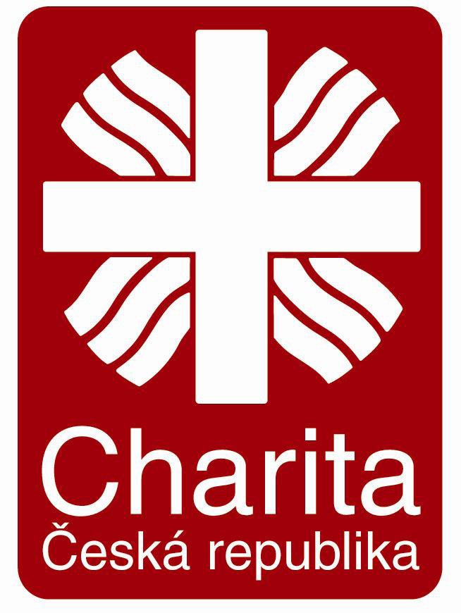
CHARITA Roudnice nad Labem

Riegrova 652, 413 01 Roudnice n/L

darovací smlouva

uzavřená ve smyslu ust. § 2055 a násl. zákona č.89/2012 Sb.,
občanského zákoníku mezi smluvními stranami

- Smluvní strany : Charita Roudnice nad Labem
zastoupená: ředitelkou – Ing. Marcelou Lysáčkovou
se sídlem, Riegrova 652, 413 01 Roudnice nad Labem
IČO : 627 69 111
Bankovní spojení 1002130399/0800
dále jen „dárce“ na straně jedné

zastoupená:
se sídlem,
IČO :
Bankovní spojení
dále jen „obdarovaný“ na straně druhé

- Předmět smlouvy
Předmětem této smlouvy je finanční dar v celkové výši ……. Kč.

- Účel smlouvy
Poskytnutý dar bude použit na ………………………………….

Práva a povinnosti smluvních stran

  - Dárce převede finanční dar na účet ……./ vyplatí obdarovanému v hotovosti.
  - Dárce se může domáhat vrácení daru, pokud je použit k jinému účelu, než je uveden v této smlouvě.
  - Obdarovaný souhlasí s použitím daru v souladu s účelem, na který byl poskytnut.

- Společná ustanovení

  - Všechny změny a doplňky této smlouvy jsou platné jen v písemné formě s podpisy obou smluvních stran.
  - Smlouva je vyhotovena ve 2 stejnopisech, z nichž každá ze stran obdrží po jednom vyhotovení.

V Roudnici nad Labem, dne

Za dárce: Za obdarovaného:

IČO: 62769111 Bankovní spojení: ČESKÁ SPOŘITELNA, a.s.
Tel.: 416/838 313 č.ú. 1002130399/0800
E-mail: charita@charitaroudnice.cz

